Задача 1. Для электрических цепей, схемы которых изображены на рисунках 1.1–1.20, по заданным величинам сопротивлений и электродвижущих сил (табл. 1) выполнить следующие операции: составить систему уравнений, необходимых для определения токов по первому и второму законам Кирхгофа; рассчитать токи во всех ветвях заданной схемы методом контурных токов; упростить схему, заменив треугольник сопротивлений R₄, R₅, R₆ эквивалентным соединением звездой. Начертить схему, полученную после преобразования, показать токи в ветвях и рассчитать их методом узлового напряжения; определить ток в резисторе с сопротивлением R₆ методом эквивалентного генератора; составить баланс мощностей для заданной схемы; определить показание вольтметра.

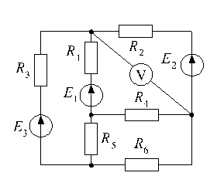
Вар. | Рис. | ^{E}1, В | ^{E}₂, В | ^{E}₃, В | ^{R}₁, Ом | ^{R}₂, Ом | ^{R}₃, Ом | ^{R}₄, Ом | ^{R}₅ , Ом | ^{R}₆, Ом
3 | 1.3 | 36 | 10 | 25 | 4 | 8 | 3 | 1 | 2 | 7

Задача 2. Электрическая цепь содержит линейные резисторы R₁, R₂, R₃, R₄; два источника постоянной электродвижущей силы и нелинейный элемент, вольтамперная характеристика которого задана уравнением U  mI³. В соответствии с шифром выбрать схему и параметры пассивных и активных элементов (табл. 2). Привести электрическую схему к эквивалентному генератору, нагрузкой которого является нелинейный элемент. Рассчитать параметры эквивалентного генератора и построить вольтамперную характеристику источника электродвижущей силы. Рассчитать ток и напряжение на нелинейном элементе графическим методом сложения вольтамперных характеристик. Графическим методом определить статическое и динамическое сопротивление нелинейного элемента для полученной рабочей точки.
